BOKASHI
- helppo tapa tehdä ravintorikasta multaa keittiöjätteestä
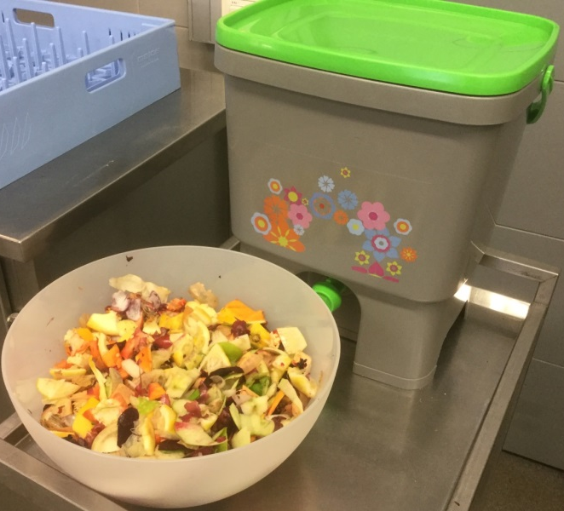
Mikä Bokashi on?
Bokashi on keittiöjätteiden hapattamista
hyödyllisten mikrobien avulla ilmatiiviissä astiassa.
Fermentoitunut jäte sekoitetaan vanhaan multaan ja
lopputuloksena on jo muutaman viikon päästä
ravintorikasta multaa.
Mitä tarvikkeita pitää olla?
- 2 kpl ilmatiivistä, mielellään hanallista astiaa.
- bokashi -rouhetta (saa valmiina tai voi tehdä itse)
- pieni astia biojätteen keräämistä varten
- muovilaatikko, lavakaulus, saavi tms. jätteen multausvaiheeseen.
Miten teet bokashia?
- Pilko biojätteet pienemmäksi kannelliseen astiaan.
- Kippaa jätteet kerran päivässä bokashiämpäriin. Ripottele päälle bokashirouhetta ja tiivistä. Jatka, kunnes ämpäri on täynnä. Valuta suotoneste muutaman päivän välein ja käytä se kasvien lannoittamiseen.
- Jätä täysi ämpäri odottamaan pariksi viikoksi. Älä avaa kantta.
- Sekoita hapantunut jäte saavissa tms. astiassa samaan määrään vanhaa multaa. Jäte muuttuu jopa parissa viikossa ravinteikkaaksi mullaksi.
Bokashin hyödyt?
- Prosessi on helppo, nopea ja hajuton. Voit kompostoida missä vain.
- Sivutuotteena syntyvä suotoneste on erittäin ravinteikasta lannoitetta.
- Hyötymikrobit parantavat maaperää ja lisäävät kasvien kestävyyttä.
- Bokashiprosessissa hävikki on pieni (n.3 %), koska palamista ei tapahdu.
- Bokashi on ekoteko, jolla on erittäin pieni hiilijalanjälki perinteiseen kompostointiin verrattuna.

